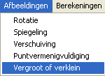
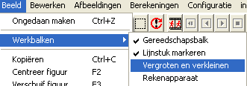
Vergroten

Type applet
Open

Opstarten
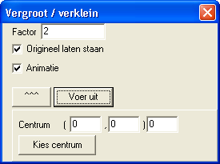
Nadat een vlak of ruimtelijk object is getekend, kan dit applet op twee manieren worden geactiveerd::
1.afbeeldingen, vergroot of verklein
2. beeld, werkbalken, vergroten en verkleinen

Instellingen
Factor
De vergrotingsfactor. Mag ook een negatief getal zijn.
Wanneer de factor groter is dan 1 of kleiner dan –1, wordt het object vergroot, anders verkleind.
Origineel laten staan
Aangevinkt = het object zelf blijft aanwezig, en de vergroting wordt erbij getekend.
Animatie
Aangevinkt: er wordt in een tekenfilm getoond hoe de vergroting uit het oorspronkelijke object ontstaat
Centrum
Voer hier de coördinaten in van het centrum. De vergroting of verkleining wordt uitgevoerd als een puntvermenigvuldiging met dit punt als centrum. In plaats van het invoeren van de coördinaten van een punt, kan ook op [kies centrum] worden geklikt. Het applet verdwijnt tijdelijk, en er kan een punt aangeklikt worden om als centrum te dienen. Hierna is het applet weer zichtbaar.

Omschrijving
Nadat alle gegevens zijn ingevuld, wordt de vergroting uitgevoerd door op [voer uit] te klikken.
Het verschil met het vergroten of verkleinen met de knopjes op de knoppenbalk is, dat nu de afmetingen mee veranderen. Bij vergroten via de knoppenbalk wordt het object wel groter of kleiner getekend op het scherm, maar de afmetingen waarmee gerekend wordt, blijven behouden.

Tips
- Alle knoppen op de tekenbalk zijn geactiveerd. Zo kan de tekening bijvoorbeeld eerst worden verkleind.
- Het aantal filmbeeldjes bepaalt de snelheid van de animatie. Dit aantal is instelbaar in het configuratievenster. Daar kan dit aantal beeldjes worden ingevoerd bij “aantal stapjes per draai”.
- Dit applet kan worden gebruikt om gelijkvormigheid te demonstreren. Zet vooraf eventueel de lengtes bij elk lijnstuk met de knop op de knoppenbalk. Dan zie je na afloop hoe de lengtes mee veranderd zijn.

